**Неделя снижения потребления поваренной соли**

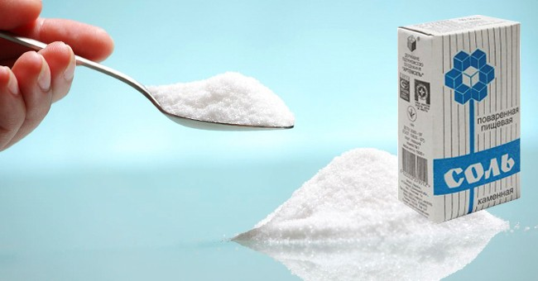В рамках недели осведомленности о соли ВОЗ обращает внимание на рекомендации, которые помогут снизить потребление соли и повышенное артериальное давление, что, в свою очередь, значительно уменьшает риск инсульта и сердечных заболеваний.

Зачастую мы потребляем большое количество соли, даже не подозревая об этом, например, когда покупаем готовые продукты питания или заказываем еду через приложения для доставки.

ВОЗ подчеркивает важность снижения потребления соли и предлагает ряд практических мер для реализации политики по снижению потребления соли среди населения и повышения уровня здоровья и благополучия людей:

- отказ от привычки пересаливать пищу: не более 5 граммов (г) соли в день

Согласно ВОЗ, взрослым рекомендуется потреблять не более 5 г соли в день. Для детей рекомендация еще меньше: 2 г соли в день;

- внимательное изучение этикетки и выбор продуктов с меньшим содержанием соли;

-использование в большей степени натуральных продуктов, замораживание, а не консервирование овощей пищевой солью;

- снижение потребления солений, маринадов, копченостей;

- использование соли с пониженным содержанием натрия — йодированную соль;

- использование несолёных приправ.

Сокращение потребления соли в настоящее время является дополнением к медикаментозному лечению артериальной гипертонии и вносит свой вклад в улучшение контроля за артериальным давлением, что уменьшает потребность в лекарственных препаратах. Таким образом, считается доказанным, что ограничение поваренной соли снижает артериальное давление, что, в свою очередь, уменьшает в дальнейшем риски сердечно-сосудистых заболеваний. Так установлено, что ограничение поваренной соли всего на 2-2,5г (1/2ч.л.в день) снижает в перспективе на треть риск инсультов, инфарктов, сердечной недостаточности, операций стентирования и шунтирования коронарных сосудов, а также сердечно-сосудистой смертности.

**Будьте здоровы!**